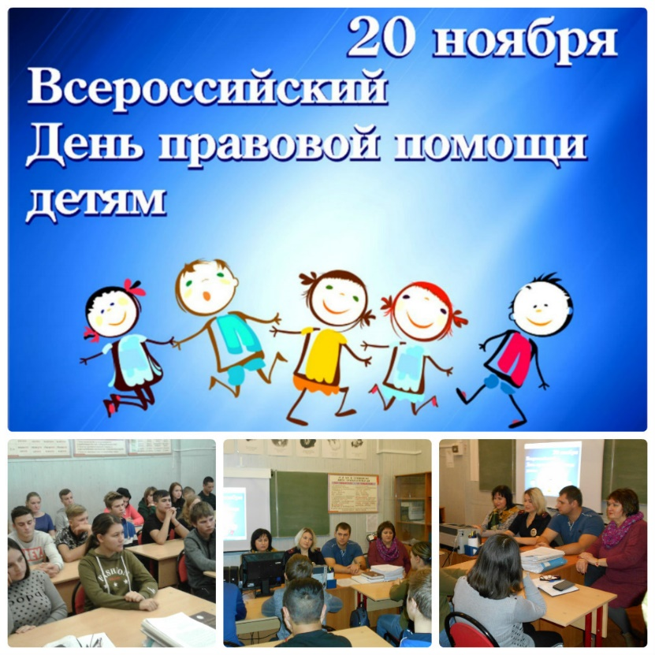
Правовая поддержка детей и взрослых

20 ноября 2019 года, во Всероссийский день правовой помощи детям, начальник отдела по опеке и попечительству администрации муниципального района М.Черникина встретилась со студентами ГОБПОУ «Добринское техническое училище», в том числе, относящихся к категории детей-сирот, детей, оставшихся без попечения родителей, и лиц из их числа. На встречу также были приглашены старший инспектор подразделения по делам несовершеннолетних ОМВД России по Добринскому району, майор полиции, Е.Глотова, и оперуполномоченный уголовного розыска ОМВД России по Добринскому, лейтенант полиции, М.Попов.
Студентам рассказали об их правах, напомнили об обязанностях, а также ответили на вопросы присутствующих.
Встреча состоялась во время проведения в районе Общероссийской антинаркотической акции «Сообщи, где торгуют смертью!».
Вместе с тем, в этот день в отделе по опеке и попечительству работал «консультационный пункт» по оказанию юридической помощи детям и их родителям по различным вопросам в сфере опеки и попечительства, детско-родительских отношений.
